Reputable Choice: Top 10 Arbitration Lawyers
Submission Form
口碑之选：仲裁律师10强榜单申报表
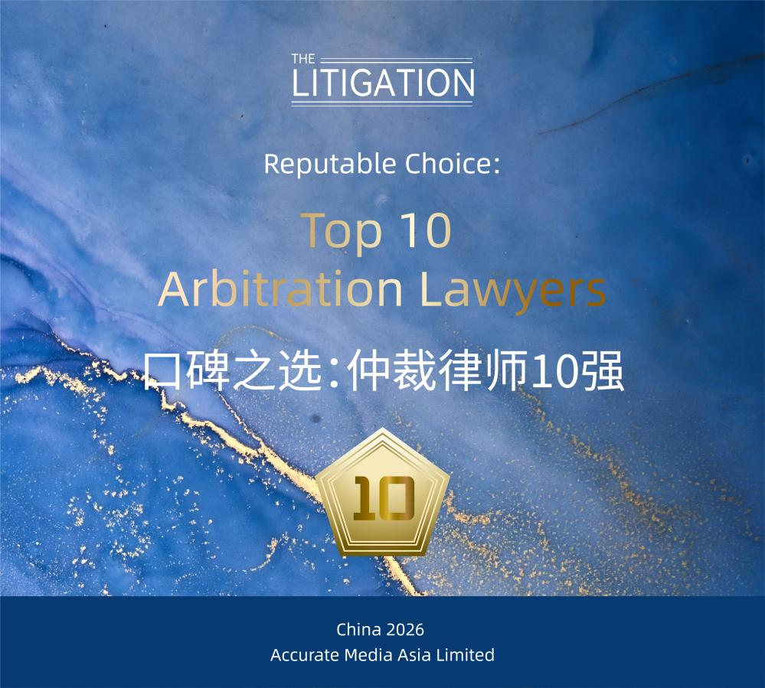

申报须知 Notes
- 参选律师需为合伙人，长期主导或实际负责仲裁案件处理。
- 本次调研将着重关注近三年内完结或正在处理的案件。
- 在提交调研表及相关申报材料时，请确保所提供信息准确真实。如涉及保密信息，请重点标注，我们将对已标注不可披露的信息严格保密。
- 报名截止时间为2026年1月22日18:00（北京时间），请于截止日期之前将本报名表格以电子邮件发送至cnteam@thelitigation.com。
- 可根据个人实际情况填写相应内容，表格形式不作统一限制，欢迎一并提供其他有助于说明情况的信息。
- 递交申报并不保证入选，最终结果将经独立程序客观确定。

Ⅰ. 基本信息

- 填表人信息
姓名 |  | 所在律所
工作地点 |  | 职务级别
邮箱及电话

- 参选人信息 *参选律师需在中国大陆工作，并拥有中国律师执业证
姓名 |  | 所在律所
年龄 |  | 毕业院校
职务级别 |  | 工作地点
从业年限 |  | 执业资格及获得时间
邮箱及电话
执业领域

Ⅱ. 近三年内代表性案例/核心工作成果（可列举三项）

申报案例1 *保密信息请清晰标注
案例名称
案例简介 *简要说明案例的具体情况，包括所涉金额、案件背景、审理过程及裁判结果等
参选律师在案件中承担的主要工作 *请说明律师在案件中的具体职责及在关键环节的主要贡献等
案件价值 *包括案件处理的难点、复杂性、创新性或影响力等
其他参与方 *请列明律所及牵头人
客户联系人 *请注明职务及邮箱地址，以供调研

申报案例2 *保密信息请清晰标注
案例名称
案例简介 *简要说明案例的具体情况，包括所涉金额、案件背景、审理过程及裁判结果等
参选律师在案件中承担的主要工作 *请说明律师在案件中的具体职责及在关键环节的主要贡献等
案件价值 *包括案件处理的难点、复杂性、创新性或影响力等
其他参与方 *请列明律所及牵头人
客户联系人 *请注明职务及邮箱地址，以供调研

申报案例3 *保密信息请清晰标注
案例名称
案例简介 *简要说明案例的具体情况，包括所涉金额、案件背景、审理过程及裁判结果等
参选律师在案件中承担的主要工作 *请说明律师在案件中的具体职责及在关键环节的主要贡献等
案件价值 *包括案件处理的难点、复杂性、创新性或影响力等
其他参与方 *请列明律所及牵头人
客户联系人 *请注明职务及邮箱地址，以供调研

Ⅲ. 案例清单

*请在此简要列举参选律师除上述案例外其他具有代表性的仲裁案例（数量不限）。如案件尚在进行或涉及需要保密的信息，请作相应标注。
案例名称 |  | 是否保密 | 当前状态
1
2
3
4
5
6
7
8
9
10

Ⅳ. 其他信息

- 参选律师曾获得的个人奖项
- 参选律师个人简历 *包括此前工作经历及年份等
- 参选律师近三年的个人创收、团队规模等情况 *选填
- 其他有助于我们调研评估的信息 *如专业研究、线下活动、媒体报道、公益贡献等

